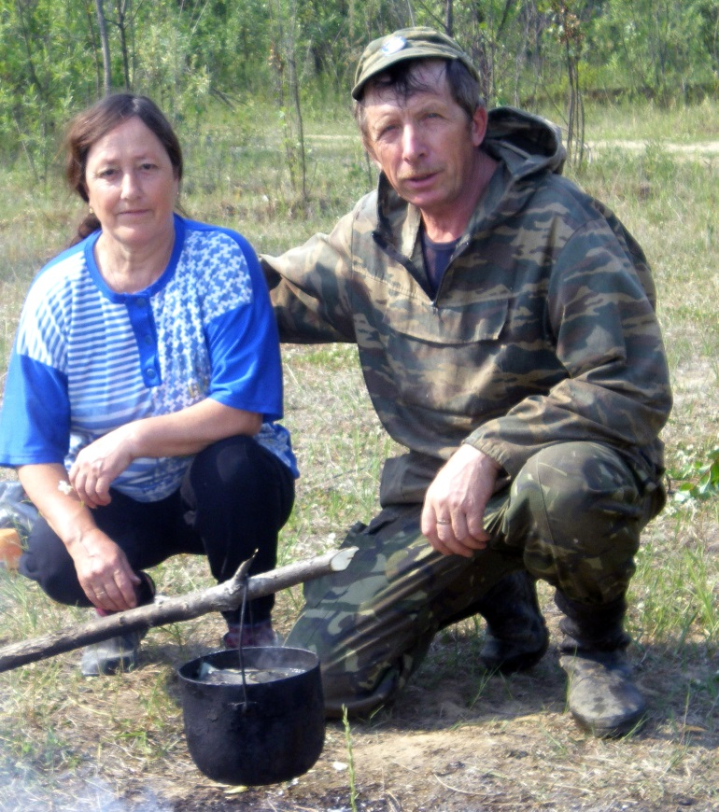
Ищенко Леонид Герасимович родился в п.г.т. Белый Яр 08.02.1952 года.
Закончил томский лесотехнический техникум по профессии техник -технолог лесозаготовок. До армии работал в Белоярском ЛПХ, после армии устроился на работу в Верхнекетский РОВД в п. Белый Яр и проработал там с 1972 по 1975 год. Переехав в посёлок Степановка, устроился в Аслановский ЛПХ мастером, возглавлял комплекс В. Вильбовца. С 1991 года восстановился в звании младшего лейтенанта в Верхнекетском РОВД в посёлке Степановка в качестве участкового. В 1975 году женился, воспитал 3-х сыновей. Ремеслом занимается всю жизнь, но более углублённо начал заниматься, когда переехал в посёлок Степановка. Кто был у него дома, говорит - как будто в сказке побывал.

